**TRẮC NGHIỆM ĐÚNG SAI TÍNH ĐƠN ĐIỆU VÀ CỰC TRỊ CỦA HÀM SỐ**

Trong mỗi ý **a), b), c), d)** ở mỗi câu, thí sinh chọn đúng hoặc sai.

**Câu 1:** Cho hàm số có bảng biến thiên như sau

**a)** Hàm số nghịch biến trên khoảng 

**b)** Hàm số đồng biến trên khoảng 

**c)** Hàm số đồng biến trên khoảng 

**d)** Hàm số nghịch biến trên khoảng 

**Câu 2:** Cho hàm số  xác định trên  và có bảng biến thiên như hình vẽ sau:

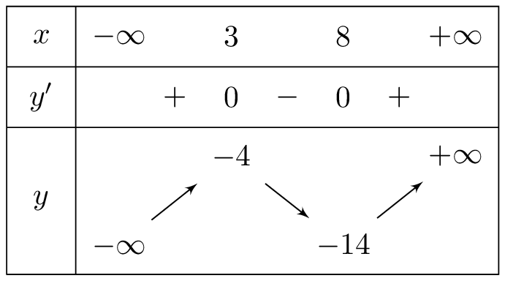

**a)** Hàm số  đạt cực tiểu tại .

**b)** Hàm số  đạt cực tiểu tại .

**c)** Giá trị cực đại của hàm số bằng .

**d)** Giá trị cực đại của hàm số bằng 

**Câu 3:** Cho hàm số  liên tục và xác định trên có đồ thị đạo hàm  là hàm số bậc ba như hình vẽ.

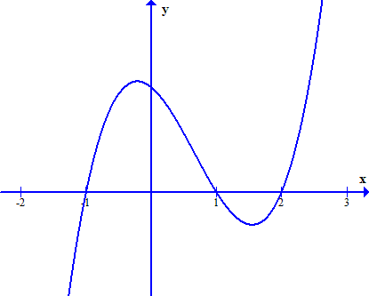

**a)** Hàm số nghịch biến trên khoảng .

**b)** Hàm số đồng biến trên khoảng .

**c)** Hàm số nghịch biến trên khoảng .

**d)** Hàm số đồng biến trên khoảng .

**Câu 4:** Cho hàm số  có đạo hàm là .

**a)** Hàm số nghịch biến trên khoảng .

**b)** Hàm số đồng biến trên khoảng .

**c)** Hàm số nghịch biến trên khoảng .

**d)** Hàm số đồng biến trên khoảng .

**Câu 5:** Cho hàm số  có đạo hàm  với mọi .

**a)** Hàm số  đạt cực đại tại .

**b)** Hàm số  đạt cực đại tại .

**c)** Giá trị cực tiểu của hàm số bằng .

**d)** Giá trị cực tiểu của hàm số bằng 

**Câu 6:** Cho hàm số  có bảng xét dấu đạo hàm như sau



**a)** Hàm số nghịch biến trên khoảng .

**b)** Hàm số đồng biến trên khoảng 

**c)** Hàm số đồng biến trên khoảng 

**d)** Hàm số nghịch biến trên khoảng 

**Câu 7:** Cho hàm số .

**a)** Hàm số nghịch biến trên .

**b)** Hàm số đồng biến trên .

**c)** Hàm số đồng biến trên  và nghịch biến trên .

**d)** Hàm số đồng biến trên  và nghịch biến trên .

**Câu 8:** Cho hàm số .

**a)** Hàm số nghịch biến trên .

**b)** Hàm số nghịch biến trên  và .

**c)** Hàm số đồng biến trên .

**d)** Hàm số đồng biến trên .

**Câu 9:** Cho hàm số . Đồ thị của hàm số  như hình bên. Đặt .

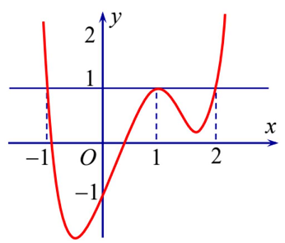

**a)** .  
**b)** .  
**c)** .  
**d)** .

**Câu 10:** Cho hàm số .

**a)** Hàm số đồng biến trên khoảng .

**b)** Hàm số nghịch biến trên khoảng .

**c)** Hàm số nghịch biến trên các khoảng  và .

**d)** Hàm số đồng biến trên khoảng 

**Câu 11:** Cho hàm số  với .

**a)** Hàm số luôn có 2 điểm cực trị .

**b)** Hàm số luôn có 2 điểm cực trị .

**c)** Hàm số luôn có 2 điểm cực trị .

**d)** Hàm số luôn có 2 điểm cực trị .

**Câu 12:** Cho hàm số  có bảng biến thiên như sau

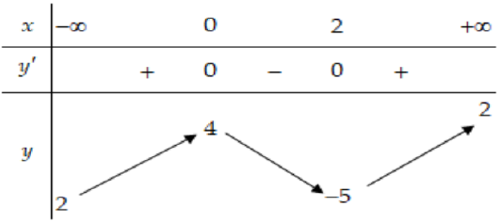

**a)** Hàm số đạt cực tiểu tại 

**b)** Hàm số có bốn điểm cực trị

**c)** Hàm số đạt cực tiểu tại 

**d)** Hàm số không có cực đại

**Câu 13:** Cho hàm số .

**a)** Cực tiểu của hàm số bằng -3

**b)** Cực tiểu của hàm số bằng 1

**c)** Cực tiểu của hàm số bằng -6

**d)** Cực tiểu của hàm số bằng 2

**Câu 14:** Cho hàm số . Xét các mệnh đề sau đây

**a)** Hàm số có 3 điểm cực trị.

**b)** Hàm số đồng biến trên các khoảng .

**c)** Hàm số có 1 điểm cực trị.

**d)** Hàm số nghịch biến trên các khoảng .

**Câu 15:** Cho hàm số  có bảng biến thiên như sau

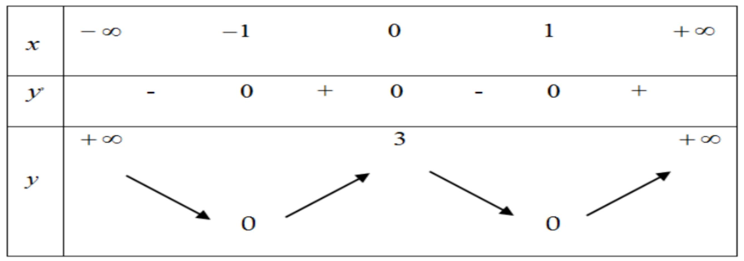

**a)** Hàm số có giá trị cực đại bằng 3

**b)** Hàm số có hai điểm cực tiểu

**c)** Hàm số có giá trị cực đại bằng 0

**d)** Hàm số có ba điểm cực trị

**Câu 16:** Cho hàm số  có đạo hàm . Xét tính đúng sai của các mệnh đề sau?

**a)** Hàm số đạt cực đại tại 

**b)** Giá trị cực tiểu của hàm số là 

**c)** Hàm số nghịch biến trên khoảng 

**d)** Hàm số đồng biến trên khoảng 

**Câu 17:** Hàm số  có đạo hàm trên  là hàm số . Biết đồ thị hàm số  được cho như hình vẽ.

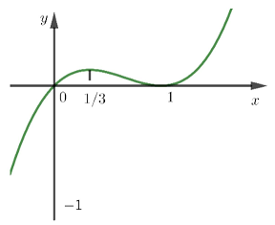

Xét tính đúng sai của các mệnh đề sau?

**a)** Hàm số đạt cực tiểu tại 

**b)** Giá trị cực đại của hàm số là 

**c)** Hàm số nghịch biến trên khoảng 

**d)** Hàm số đồng biến trên khoảng 

**Câu 18:** Cho hàm số . Xét tính đúng sai của các mệnh đề sau?

**a)** Tập xác định của hàm số là 

**b)** Hàm số có 

**c)** Hàm số nghịch biến trên khoảng 

**d)** Giá trị cực đại của hàm số là 0

**Câu 19:** Cho hàm số . Xét tính đúng sai của các mệnh đề

**a)** Tập xác định của hàm số là 

**b)** Khi  thì đồ thị hàm số cắt trục  tại điểm 

**c)** Khi  thì 

**d)** Hàm số đồng biến trên khoảng xác định của nó khi 

**Câu 20:** Cho hàm số . Xét tính đúng sai của các mệnh đề sau?

**a)** Đồ thị hàm số đã cho không cắt trục .

**b)** Đặt  thì 

**c)** Khi  thì 

**d)** Hàm số nghịch biến trên khoảng  khi Tài liệu được chia sẻ bởi Website VnTeach.Com

https://www.vnteach.com